Приложение

к распоряжению

министерства образования

Иркутской области

от «___»____________2013г. №_____

СОГЛАСОВАНО УТВЕРЖДАЮ

__________________________________________________________________ МКДОУ детский сад «Радуга»

Руководитель органа управления образованием Руководитель образовательной организации

__________________________________________________________________ ___________________________________________________________

__________________________________________________________________ ______________________Т.М.Новожилова

(подпись) (ФИО) (подпись) (ФИО)

____________________________________ 16.02.2015 г._______________

(дата) (дата)

СОГЛАСОВАНО

__________________________________________________________________

Руководитель подразделения ГИБДД УОМВД, звание

__________________________________________________________________

__________________________________________________________________

(подпись) (ФИО)

____________________________________

(дата)

**ПАСПОРТ**

дорожной безопасности образовательной организации

Муниципальное казённое дошкольное общеобразовательное учреждение детский сад «Радуга» с.Ербогачён

(наименование образовательной организации, филиала образовательной организации)

2015 г.

**Общие сведения**

Муниципальное казённое дошкольное общеобразовательное учреждение детский сад «Радуга» с. Ербогачён

(Полное наименование ОО)

__________________________________________________________________________________________________________________________________________________________

Тип ОО _____Общеобразовательное учреждение___________________________

Юридический адрес ОО: __666611 Иркутская область, Катангский район, с.Ербогачён, ул. Авиаторов, 9а____________________________________________

Фактический адрес ОО: __666611 Иркутская область, Катангский район, с.Ербогачён, ул.Авиаторов, 9а_____________________________________________

Руководители ОО:

Директор (заведующий) __Т.М.Новожилова ______________8(39560)21845

(фамилия, имя, отчество) (телефон)

Заместитель заведующей

по воспитательно-методической

работе __С.В.Юрьева______________8(39560)21845

(фамилия, имя, отчество) (телефон)

Ответственные работники

муниципального органа

управления образованием ________________________ ________________________

(должность) (фамилия, имя, отчество)

__________________________________________________ (телефон)

Ответственные от

Госавтоинспекции __________________________ _________________________

(должность) (фамилия, имя, отчество)

__________________________ _________________________

(должность) (фамилия, имя, отчество)

_____________________________________________________

(телефон)

Ответственные работники за организацию работы по профилактике детского

дорожно-транспортного травматизма _____заместитель заведующей по воспитательно-методической работе_____________________________

(должность)

__Юрьева С.В._______________8(39560)21845____________

(фамилия, имя, отчество) (телефон)

Руководитель или ответственный работник дорожно-эксплуатационной

организации, осуществляющей содержание улично-дорожной сети * _____________________________________________________________________________

(должность)

____________________________________________________________________________________________________________________

(фамилия, имя, отчество) (телефон)

Руководитель или ответственный работник дорожно-эксплуатационной организации, осуществляющей содержание технических

средств организации дорожного движения___________________________________

(должность)

____________________________________________________________________________________________________________________

(фамилия, имя, отчество) (телефон)

Количество обучающихся (воспитанников) _____146___________________

Наличие информационного стенда по БДД ____имеется___в каждой возрастной группе в уголках для родителей

*(если имеется, указать месторасположение)*

Наличие класса по БДД _________нет_________________________________________

*(если имеется, указать месторасположение)*

Наличие учебной площадки для проведения

практических занятий по БДД _______нет_____________________________________

_____________________________________________________________________________

*(если имеется, указать месторасположение)*

Наличие автобуса в ОО _______нет___________________________________________

*(при наличии автобуса)*

Владелец автобуса ________________________________________________________

*(ОУ, муниципальное образование и др.)*

Время работы с детьми в ОО:

с __8.00________по __18.00_____________

Телефоны оперативных служб:

____________________________________________________________________________

____________________________________________________________________________

_____________________________________________________________________________

*Дорожно-зксплуатационные организации, осуществляющие содержание УДС несут ответственность в соответствии с законодательством Российской Федерации (Федеральный закон «О безопасности дорожного движения» N!! 196-ФЗ, КоАП, Гражданский кодекс)

**Содержание**

1. Планы-схемы ОО:

1.1. Район расположения ОО, пути движения транспортных средств и детей (воспитанников);

1.2. Организация дорожного движения в непосредственной близости от образовательной организации с размещением соответствующих технических средств организации дорожного движения, маршруты движения детей и расположение парковочных мест автотранспорта;

1.3. Маршруты движения организованных групп детей от ОО к музею, школе, памятнику воинам ВОВ;

1.4. Пути движения транспортных средств к местам разгрузки/погрузки и рекомендуемых безопасных путей передвижения детей по территории образовательной организации.

1.5 Безопасное расположение остановки автобуса ОО.

2. Информация об обеспечении безопасности перевозок детей специальным транспортным средством (автобусом).

2.1. Общие сведения;

2.2. Маршрут движения автобуса до ОО;

3. Приложения.

**1.1. План-схема района расположения ОО,**

**пути движения транспортных средств и детей**

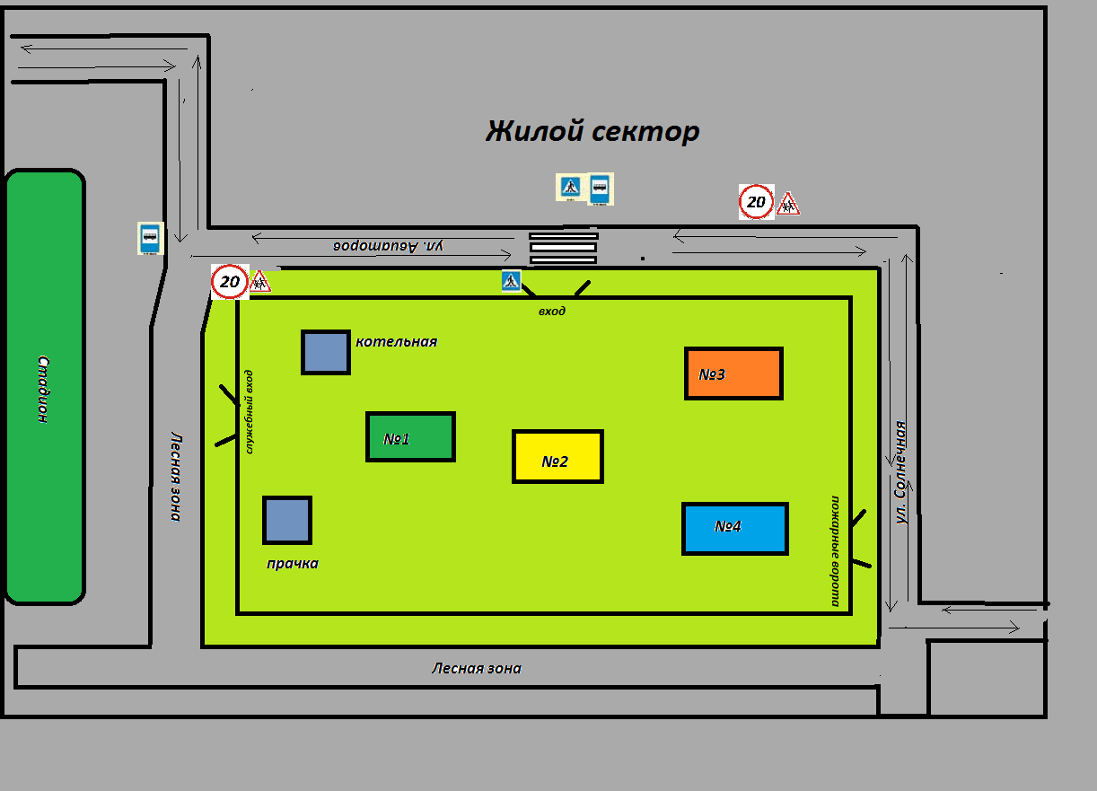

**1.2. Схема организации дорожного движения в непосредственной близости от образовательной организации с размещением соответствующих технических средств, маршруты движения детей и расположение парковочных мест автотранспорта**

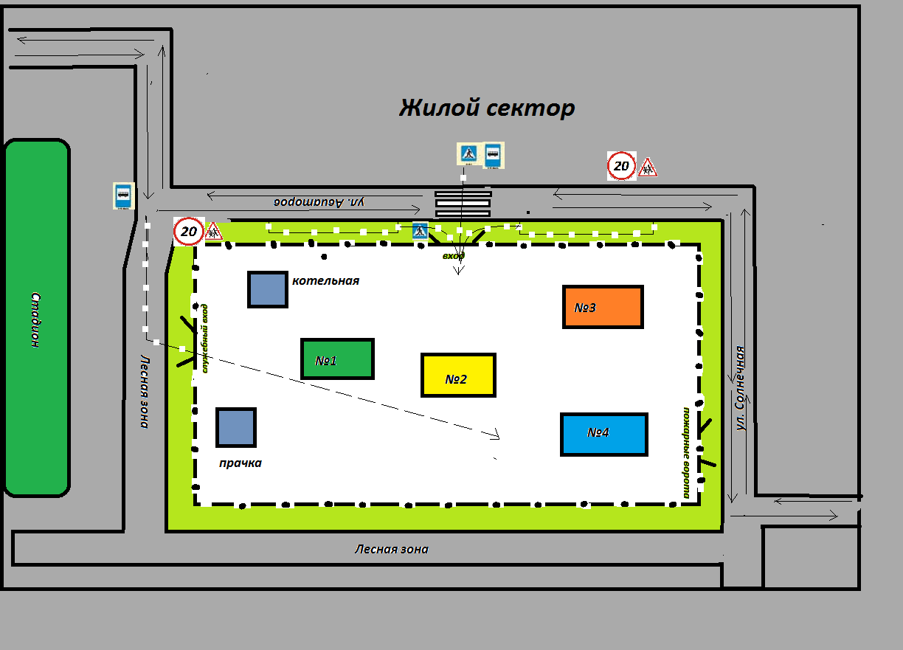

**1.3. Маршруты движения организованных групп детей от ОО к музею, школе, памятнику воинам ВОВ.**

Схема.

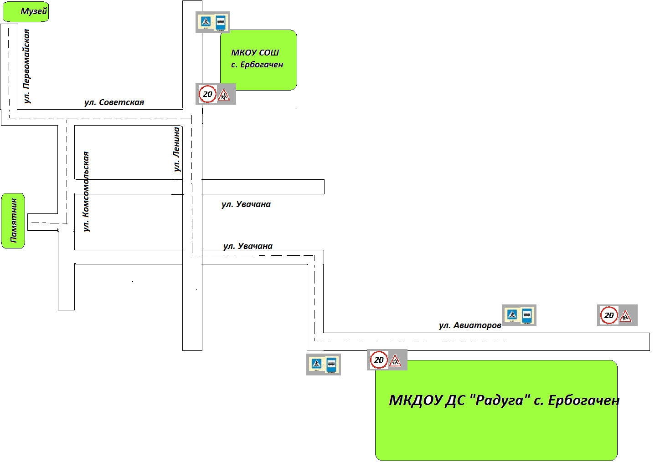

**1.4. Пути движения транспортных средств к местам разгрузки/погрузки и рекомендуемые пути передвижения детей по территории образовательной организации**

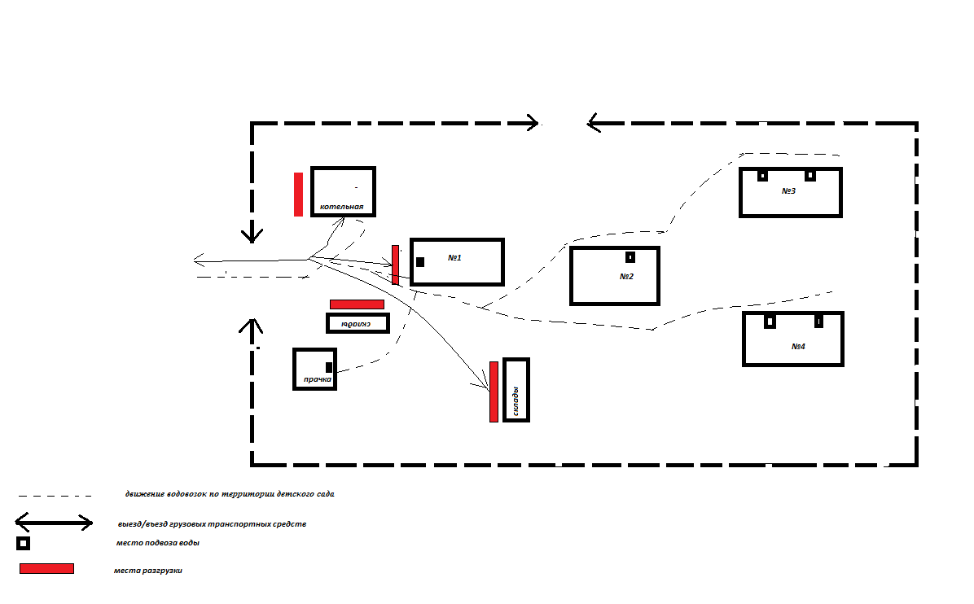

**1.5 Безопасное расположения остановки автобуса у ОО**

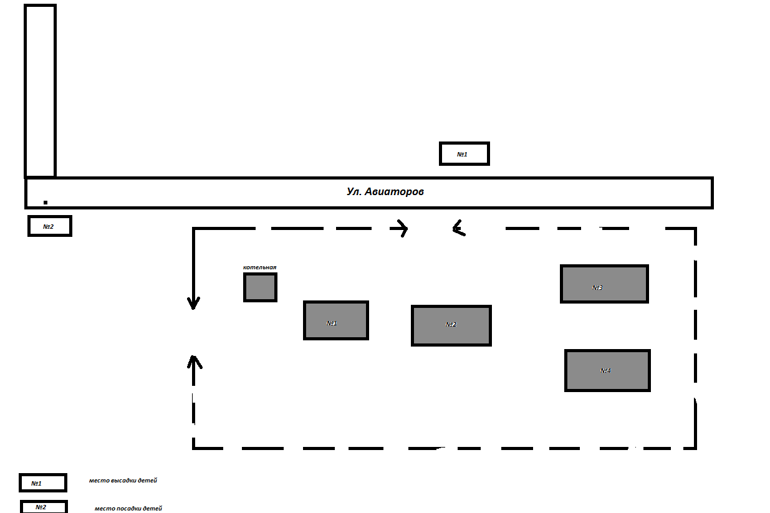

**2. Информация об обеспечении безопасности перевозок детей специальным транспортным средством (автобусом)**

**2.1. Общие сведения**

Количество автобусов: ________нет__________________________________________

|  |  |  |  |  |  |
| --- | --- | --- | --- | --- | --- |
|  |  |  |  |  |  |
| Марка |  |  |  |  |  |
| Модель |  |  |  |  |  |
| Государственный  регистрационный знак |  |  |  |  |  |

Соответствие конструкции требованиям, предъявляемым к школьным

автобусам __________________________________________________________________

_____________________________________________________________________________

1. **Сведения о водителе автобуса -**  автобуса нет

|  |  |  |  |  |  |  |
| --- | --- | --- | --- | --- | --- | --- |
| Фамилия, имя, отчество | Принят на работу | Стаж в категории D | Дата предстоящего мед. осмотра | Период проведения стажировки | Повышение квалификации | Допущенные нарушения ПДД |
|  |  |  |  |  |  |  |
|  |  |  |  |  |  |  |
|  |  |  |  |  |  |  |

**2. Организационно-техническое обеспечение**

1) Лицо, ответственное, за обеспечение безопасности дорожного

движения: ________отсутствует_в связи с отсутствием транспортных средств

назначено ___________________________________________________________________

прошло аттестацию _________________________________________________________

2) Организация проведения предрейсового медицинского осмотра водителя:

осуществляет:_______нет_____________________________________________________ (ФИО специалиста)

на основании ________________________________________________________________

действительного до _________________________________________________________

3) Организация проведения предрейсового технического осмотра транспортного средства:

осуществляет:_____нет_______________________________________________________ (ФИО специалиста)

на основании ________________________________________________________________

действительного до _________________________________________________________

4) Дата очередного технического осмотра ___нет____________________________

___________________________________

___________________________________

5) Место стоянки автобуса в нерабочее время _______нет______________________

меры, исключающие несанкционированное использование___________________

_____________________________________________________________________________

**3. Сведения о владельце**

Юридический адрес владельца ___нет________________________________________

Фактический адрес владельца _______________________________________________

Телефон ответственного лица _______________________________________________

**4. Сведения об организациях, осуществляющих техническое обслуживание и ремонт автобусов**

**________**нет**________________________________________________________________________________________________________________________________________________**

**5. Сведения об организациях, осуществляющих перевозку детей специальным транспортным средством (автобусом)**

МКОУ СОШ с. Ербогачён___________________________________

*рекомендуемый список контактов организаций, осуществляющих перевозку детей специальным транспортным средством (автобусом*

**6. Сведения о ведении журнала инструктажа**

**2.2. Маршрут движения автобуса ОО**

Схема.

Автобуса для подвозки детей в населенном пункте нет

**2.3. Расположение остановки автобуса у ОО**

Схема.

**4. Дополнительные схемы**

Схема: _______________________________________________________

**Информационная карточка**

**перевозок детей специальным транспортным средством**

**Общие сведения**

Марка __________________________________________________________

Модель _________________________________________________________

Государственный регистрационный знак _____________________________

Год выпуска _________________ Количество мест в автобусе ___________

Соответствие конструкции требованиям, предъявляемым к школьным

автобусам _______________________________________________________

________________________________________________________________

**1. Сведения о владельце**

Владелец _______________________________________________________

( наименование организации)

Юридический адрес владельца _____________________________________

Фактический адрес владельца ______________________________________

Телефон ответственного лица ______________________________________

**2. Сведения о водителе автобуса**

Фамилия, имя, отчество ___________________________________________

Принят на работу ________________________________________________

Стаж вождения категории D _______________________________________

**3. Организационно-техническое обеспечение**

Лицо, ответственное, за обеспечение безопасности дорожного движения:

________________________________________________________________

назначено _______________________________________________________,

прошло аттестацию ______________________________________________.

Дата последнего технического осмотра ____________________________

Директор образовательного учреждения

(заведующий ОУ) __________________ _____________

( подпись) (Ф.И.О.)

Руководитель организации,

осуществляющей перевозку детей

специальным транспортом

(автобусом) __________________ _____________

( подпись) (Ф.И.О.)